«Войны священные страницы: что мы знаем о Великой Победе»

по такой теме прошел классный час в 1 «А» классе

Цель: Создать условия для становления у первоклассников эмоционально-ценностного отношения к событиям, предшествующим Дню Победы.
Задачи. Сформировать у первоклассников ощущения войны, свойственные детям военных лет; воспитывать у них чувство сопереживания; формировать нетерпимое отношение к поведению гитлеровской армии на оккупированной территории; познакомить с праздником Днем Победы; развивать внимание первоклассников.

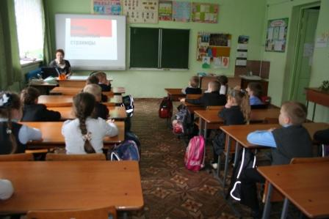

Учителем была подготовлена презентация; записи выступлений В. Молотова и И. Левитана, военных песен; фотографии военных лет, дети читали стихи, накануне был проведен конкурс рисунков по данной теме.

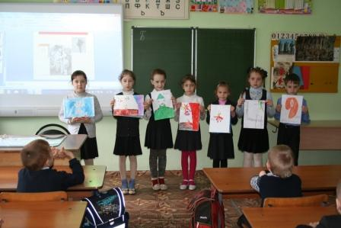
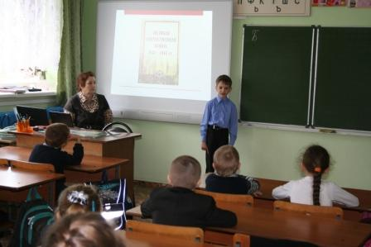

Классный руководитель Булкаева Т.А.

